
Département de génie logiciel et des TI

Rapport de laboratoire
Étudiants | Nom, Prénom
Cours | GTI611
Session | Hiver - 2026
Groupe | 02
Sous-groupe | 10
Laboratoire | 1
Chargé de laboratoire
Date | 1-15-2026

Pondération
Présentation et qualité du français : 5%
Introduction : 5%
Résultats, analyses et réponses aux questions : 80%
Discussion : 5%
Conclusion : 5%
Total : 100%

Contenu
1. Introduction (5%) 3
2. Résultats, analyses et réponses aux questions (80%) 4
Première partie : Planification d’Adressage IPv4 et IPv6 et configuration des vlans 4
Configuration de Vlans par VTP 6
Configuration de la communication Inter-vlans 6
Configuration du vlan VoIP 7
Deuxième partie : Le routage statique 8
Troisième partie: Le routage dynamique 8
3. Discussion (5%) 10
4. Conclusion (5%) 11
5. Bibliographie 12

Introduction (5%)

L’objectif du laboratoire suivant est de configurer l’addressage, le routage et le bon fonctionnement des VLANs au sein d’un reseau virtuel sur Cisco Packet Tracer.
Ce reseau contient deux sites (Site1 et Site2), qui utilisent dans leur état final du routage interne dynamique (OSPF) et le protocole BGP pour le routage inter-sites.
L’architecture réseau est ici Dual-Stack, comprennant IPv6 et IPv4 simultanément

Résultats, analyses et réponses aux questions (80%)

Selon l’énoncé du laboratoire, si la partie du laboratoire concernée comporte des questions auxquelles il faut répondre alors cette section doit comprendre les réponses à ces questions. Pour plus de clarté :
- Vous devez inclure la question à laquelle vous répondez.
- Utiliser des phrases complètes.
- Utiliser des phrases simples, petites et concises.
- Joindre des captures d’écran.
Si par contre, vous avez une analyse à faire ou un code à écrire, vous devez expliquer votre démarche et dire comment vous avez pu réaliser le travail. Vous pouvez utiliser un pseudocode ou un organigramme pour vous faciliter la tâche.

Première partie : Planification d’Adressage IPv4 et IPv6 et configuration des vlans (32 %)

- Complétez le tableau 1 ci-dessous en donnant pour chacun des réseaux IPv4 la taille du bloc d’adresses que vous devriez lui réserver. 2 % (0.25 chaque valeur)

Réseaux IPv4 | Taille du bloc (unité)
Réseau 1 (350 PCs) | 2^9
Réseau 4 (115 PCs) | 2^7
Vlan40 (39 PCs) | 2^6
Vlan41 (99 PCs) | 2^7
Vlan42 (VoIP) (4 téléphones) | 2^3
Interconnexion R1 – R2 | 2^2
Interconnexion R1 – SP1 | 2^2
Interconnexion R2 – SP2 | 2^2

Tableau 1

- Complétez les tableaux 2 et 3 ci-après en donnant : 7.5 % (0.25 chaque valeur)
  - Pour chacun des réseaux IPv4, son adresse réseau, son masque, et son adresse de diffusion
  - Pour chacun des réseaux IPv6, son adresse réseau (préfixe global + identificateur de sous- réseau).

Réseau IPV4 | Adresse de Réseau | Masque | Diffusion
Réseau 1 | 142.137.144.0/23 | 255.255.254.0 | 142.137.145.255
Réseau 4 | 142.137.148.0/25 | 255.255.255.128 | 142.137.148.127
Vlan40 | 142.137.146.128/26 | 255.255.255.192 | 142.137.146.191
Vlan41 | 142.137.146.0/25 | 255.255.255.128 | 142.137.146.127
Vlan42 (VoIP) | 142.137.146.192/29 | 255.255.255.248 | 142.137.146.199
R1 – R2 | 142.137.146.200/30 | 255.255.255.252 | 142.137.146.203
R1 – SP1 | 142.137.146.204/30 | 255.255.255.252 | 142.137.146.207
R2 – SP2 | 142.137.146.208/30 | 255.255.255.252 | 142.137.146.211

Tableau 2

Réseau IPv6 | Adresse du réseau
Réseau 2 | 2001:34A7:CD00::/52
Réseau 3 | 2001:34A7:CD00:1::/52
Réseau 5 | 2001:34A7:CD01::/52
Vlan 60 | 2001:34A7:CD01:1::/52
Vlan 61 | 2001:34A7:CD01:2::/52
R1 – R2 | 2001:34A7:CD00:2::/52

Tableau 3
- Après avoir attribué des adresses à tous les réseaux IPv4, calculez le nombre d’adresses encore libres dans chacun des deux sites.
Site1 : au maximum 298 adresses : 2^10 (taille du bloc Site) – 2⁷ (taille des plages allouees) – 1 (adresse site) – 1 (adresse broadcast)
Site2 : au maximum 894 adresses : 2^10 (taille du bloc Site) – (2⁹ + 2⁶ + 2⁷ + 2³ +2² + 2² + 2²) (taille des plages allouees) – 1 (adresse site) – 1 (adresse broadcast)

Configuration de Vlans par VTP
- Quels sont les avantages d’avoir un commutateur en mode VTP server?
Cela permet d’éviter les Broadcast Storm, en limitant la propagation des broadcast aux reseaux concernés
- En utilisant la commande show vlan brief, donnez la liste des vlans configurés sur le commutateur SW0 et celle de ceux configurés sur le commutateur SW3. Donnez une capture d’écran de ces vlans
SW0:
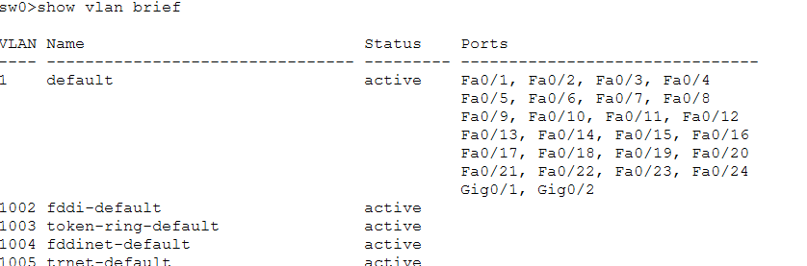
SW3:
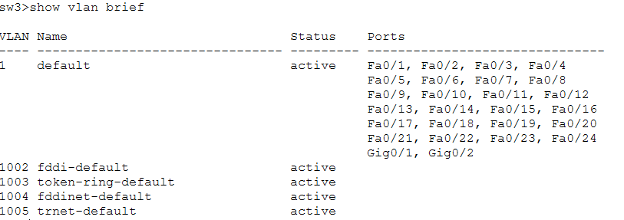
- Est-ce que les deux commutateurs ont configuré les mêmes vlans? Expliquer votre réponse 2%
Pour l’instant oui, mais du fait que SW3 est client (et donc s’adapte aux changements du server VTP) et que SW0 est transparent, il se peut que par la suite, SW0 configure des VLANs non configurés par SW3
- Essayez de configurer manuellement le vlan 42 sur le commutateur SW3
- Quel est le résultat de la console? Pourquoi un tel résultat? 2%
Ce n’est pas possible, SW3 est client VTP, cela doit etre fait sur le serveur
- Changer le mode de SW0 de transparent à client

- Configurez les interfaces de chacun des commutateurs pour que les stations qui leur sont reliées soient dans les vlans appropriés.

- Vérifiez que les stations sont dans les vlans appropriés en les affichant grâce à la commande show vlan brief (inclure une capture d’écran dans votre rapport). 2%

Configuration de la communication Inter-vlans

- Lancez un ping d’un des PCs du vlan 40 vers le nouveau PC et remettez une capture d’écran montrant que le ping a bien réussi. 1.5%

- Enregistrez votre fichier Labo2-GTI611.pkt ainsi configuré et faite une copie, que vous appellerez Labo2_OSPF.pkt et que vous utiliserez plus tard pour le routage dynamique. 10 %

Deuxième partie : Le routage statique (18 %)

Dans cette partie, vous devez configurer le routage pour que les sous-réseaux IPv4 puissent communiquer entre eux et pour qu’il en soit de même pour les sous-réseaux IPv6 .

- Affichez les tables de routage IPv4 et IPv6 du R2 avec les commandes : show ip route, show ipv6 route et donnez les réseaux IPv4 et IPv6 visibles par ce routeur. 4%

- Est-ce qu’un ping du réseau 1 vers le vlan 40 est possible? Pourquoi? 2%

- Est-ce qu’un ping du réseau 1 vers l’interface Fa0/0 du SP1 est possible? Pourquoi? 2%

- Est-ce qu’un ping du réseau 1 vers l’interface Eth1/0 de SP1 est possible? Pourquoi? 2%

- Que manque-t-il aux routeurs pour que le réseau soit complètement opérationnel ? 2%

- Une station du réseau 1 réussit-elle à transmettre un ping à une station du Vlan40? Donnez une capture d’écran montrant le résultat du ping. 2%

- Une station du réseau 2 réussit-elle à transmettre un ping à une station du Vlan60? Expliquer pourquoi. 2%
- Que manque-t-il au réseau pour que cela soit possible? 2%

Troisième partie: Le routage dynamique (30 %)

Routage OSPFv3:

- Affichez la table du routage du routeur2

- Quelles sont les routes apprises par OSPF et le coût de chacune d’elle? Il faut inclure dans votre rapport une capture d’écran qui illustre les routes et les coûts OSPF. 6%

- Enregistrez votre fichier, vous devez le remettre avec votre rapport. Le fichier Packet Tracer remis sera analysé pour vérifier que des connexions IPv4 peuvent être établies entre les différentes stations du réseau. 6%

Routage BGP:

- Affichez la table de routage du routeur 1.
      - Donnez les adresses des réseaux visibles ou accessibles par ce routeur et donnez pour chacune de ces adresses le prochain saut qui mène vers elle. 3 %

- Exécutez la commande show ip bgp sur le routeur 1 et affichez son résultat
- Combien de routes ont été construites pour le réseau 204.15.30.64/26? 1 %
b) Donnez pour chacune des routes son chemin d’ASs (AS-PATH) 2 %
c) Quelle est la meilleure route disponible vers ce réseau? 2%

- Exécutez la commande show ip bgp summary sur le routeur 1 et affichez le résultat. À quoi sert cette commande? 2%
- Enregistrez votre fichier, vous devez le remettre avec votre rapport. Le fichier Packet Tracer remis sera analysé pour vérifier que des connexions IPv4 peuvent être établies entre les différentes stations du réseau. 10 %

Discussion (5%)

Pour chaque section du laboratoire, vous devez reprendre une par une les différentes parties réalisées et dire pour chacune d’elles :
- ce qu’elle vous a permis d’apprendre et de comprendre, 3%
- les problèmes rencontrés et comment ces derniers ont été fixés. 2%
- Soyez clair et concis

Conclusion (5%)

Dans cette section, vous devez donner les points que vous avez pu réaliser parmi les objectifs listés au niveau de l’introduction.

Bibliographie

Cette section liste les références que vous avez utilisées pour la réalisation de ce travail.

Note : Étant donné que 5 % de la note des laboratoires sont alloués à la présentation et à la qualité du français, il sera important de bien relire votre rapport avant la remise pour y corriger d’éventuelles erreurs. Servez-vous du correcteur d’orthographe pour au moins éliminer ce type d’erreurs.

